重庆永川医院体检报告解读智能体
产品需求文档（PRD·标准版）
一、需求概述
1.1 业务背景
重庆医科大学附属永川医院每年承接大批量单位团检、个人自费体检，体检人群基数持续增长，但检后报告解读服务存在严重供需失衡，成为体检服务链条的核心短板，患者、医院两端均存在明显痛点：
患者端
- 线下解读受时间和地点限制，患者缺少随时咨询具体报告疑点的渠道（P0，影响：体检患者）；
- 院内现有报告为标准化模板文字，专业生硬、缺少互动，老年患者使用门槛较高（P0，影响：老年患者、团检职工）；
- 医院端
- 专职解读人力缺口巨大，重复解释难以覆盖持续增长的体检人群，人工模式无法规模化落地（P0，影响：总检医生、体检服务团队）；
- 回答质量、患者反馈及人工分流效果缺少统一统计和追溯（P1，影响：医院管理与审计人员）。

1.2 产品目标
目标 | 衡量标准
提供 7×24 小时报告疑点辅助解释 | 入口可达率、身份校验成功率；实际使用率目标试点后确认。真人医生服务按医院实际服务时段提供
统一院内回答口径，降低重复咨询工作量 | 体检相关人工咨询量、医生节省时间；试点后评估，不预设下降比例
支持医生审核与问题追溯 | 案例标注覆盖率、审核与纠错记录完整性；灰度医学验收测试集及通过标准由院方确认
语音交互可用 | 普通话可用；重庆方言识别与播报效果阈值在 POC 前以 ASR 测试集确认
超范围问题正确分流 | 转介准确率、错误引导率；不以就诊转化为首要目标，关注超范围问题是否正确转线下/转真人
患者满意度 | 目标值在患者灰度测试（100—200 名）后确认

1.3 用户角色与核心诉求
角色 | 核心诉求 | 典型场景 | 权限范围
中青年体检患者 | 7×24 按需提问，通俗解释具体疑点，不过度解读 | 夜间、周末或碎片化时间查看本院电子报告，对某个指标或异常项有疑问 | 本人报告读取、问答、反馈
老年体检患者 | 身份验证简单、重庆方言可用、语速适中、可转真人 | 不便操作复杂页面，习惯语音提问与播报 | 同上，另含语音播报
体检团检职工 | 按需点击查看最关心的异常项，不默认长篇播报 | 工作间隙查看报告，快速了解异常 | 同上
总检医生 | 医生先试用和标注，准确后再开放患者；全程可审计 | 医学审核、纠错、知识规则发布 | 授权范围内查看会话与案例、标注、知识审核
医院管理员 | 验证回答口径、控制医疗安全并评估实际使用效果 | 配置服务资源、查看运营看板与审计 | 配置、看板、审计；不默认获得患者原始报告权限
系统运维 | 维护报告链路、服务时段与同步状态 | 接口、资源与监控维护 | 脱敏排障权限
数据管理员 | 维护逻辑模型与授权 | 数据底座与同步管理 | 逻辑模型与授权配置
安全审计人员 | 追溯会话、依据及配置变更 | 质量评估与安全审计 | 只读

1.4 核心约束与非目标
核心约束
约束类型 | 具体约束
报告来源 | 一期默认对接院内体检系统读取本人报告，同时支持患者主动上传图片、拍照或 PDF 格式的第三方体检报告。上传文件须通过格式、文件安全、清晰度和内容完整性校验后解析；无法识别、非体检报告或内容不完整时不进入解读。身份校验接口由医院认可的身份平台提供。
医学边界 | 只解释报告已有结论与异常指标，不新增诊断、风险等级、用药或治疗方案。每条关键解读可追溯报告字段、知识/规则版本及生成时间
建议依据 | 进一步检查须来自报告原文、医生结论或审核规则；饮食及运动建议仅为审核后的低风险通用建议
安全兜底 | 急症、高风险症状、诊断、用药、超报告范围或低置信问题停止自由生成，提供院方确认的人工/就医指引。显著提示"AI 仅用于解释报告，医学判断以具备资质的医生意见为准"
身份与权限 | 患者仅访问本人报告；总检医生按授权查看与标注；医院管理员不默认获得患者原始报告权限；运维按脱敏排障权限处理；数据管理员维护逻辑模型与授权；安全审计只读
数据安全与留存 | 身份信息与模型上下文分离；最小必要字段、统一脱敏、HTTPS/TLS 及访问审计。报告、问答与音频按医院制度留存，期限与删除策略由院方确认
语音范围 | 支持普通话和重庆话输入及播报；先生成回答，再由患者选择语言、内容并触发播报，不实时生成播报内容，不默认通读全报告。播报长度、语速及方言效果阈值待确认

非目标（明确不在本次范围内，防止范围蔓延）
# | 非目标 | 原因
1 | AI 进行新的医学诊断或推断 | 法律与医疗安全风险，本产品定位为"翻译官"而非"医生"
2 | 直接接入 LIS/HIS | 一期仅对接院内体检系统读取本人报告，聚焦体检报告解释
3 | 提供用药建议或用药方案调整 | 超出"翻译转述"边界，涉及处方权
4 | 影像类报告（X 光/CT/MRI 图像）解读 | 多模态模型复杂度骤增，一期仅处理文本/数值类报告
5 | 除普通话、重庆方言外的其他方言 | 语料库建设成本高，先聚焦核心用户群；英语仅做 POC 验证
6 | 多次历史报告趋势分析 | 一期仅支持同类型、近两年内最多两份已出报告的双报告对比；不输出长期趋势。
7 | 对接第三方挂号平台（如微医、好大夫） | 一期优先使用本院咨询和挂号入口

暂缓范围：连续历史趋势、检后转诊、英语正式能力、其他方言、第三方挂号、影像图像解读、专病慢病及全病程管理不列入一期确定交付。
二、产品架构总览
说明：患者侧的报告查询、上传与双报告对比统一归入 A 模块；历史报告对比不再作为独立模块。
平台自下而上分四层：数据源层（院内体检系统、院方身份校验平台、真人医生会话服务、预约就诊资源）→ 数据接入与治理层（SeaTunnel 同步、Doris 数据底座、SDR/sdr-one 逻辑模型的统一鉴权脱敏、一致性校验）→ AI 能力层（报告疑点解释、上下文问答、普通话/重庆话语音识别与播报、敏感问法识别与安全兜底、一致性与置信度校验）→ 应用层（患者端 7 个模块 + 医院管理端 4 个模块）。全平台以"只解释报告已有结论、每条解读可追溯依据"为核心安全基线，安全与审计能力贯穿全链路。
产品架构图
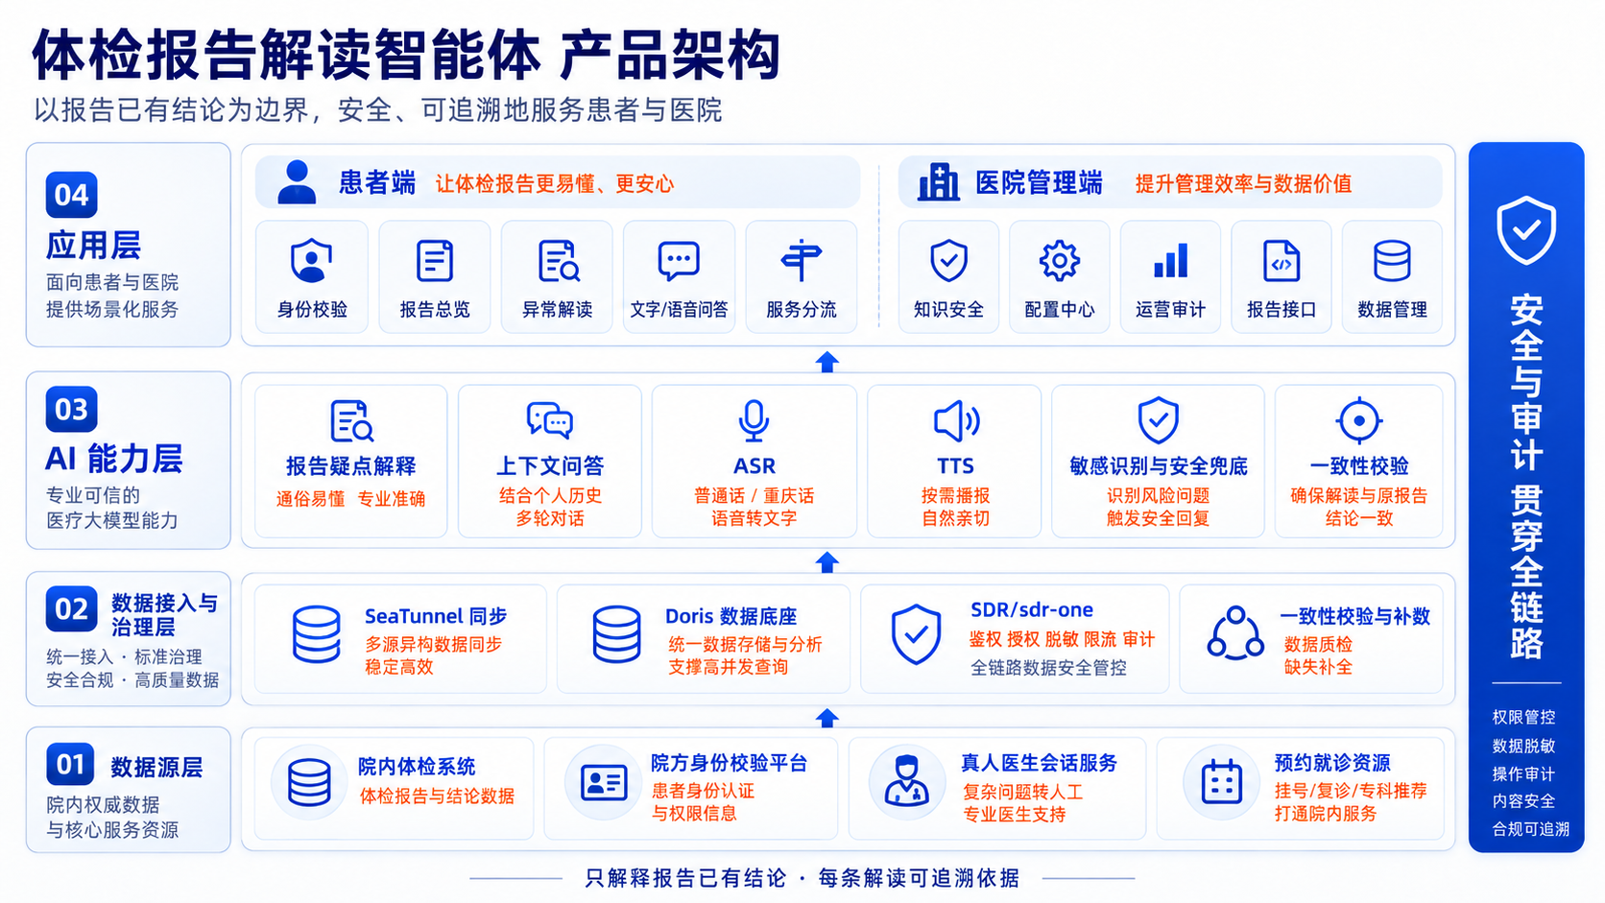
架构说明
- 所有上层应用共享同一套经 SDR 逻辑模型鉴权脱敏后的报告数据，保证"患者只见本人报告、字段最小必要"。
- AI 能力层不直接访问源库；Doris 不可用时明确提示、告警并以服务不可用兜底，不默认回查源库。
- 报告查询、身份校验、资源配置与数据同步属于系统基础功能，不作为 AI 能力；AI 能力聚焦解释生成、上下文问答、语音交互与安全识别分流。
三、核心业务流程
3.1 报告疑点解释与连续追问流程（患者主流程）
流程图
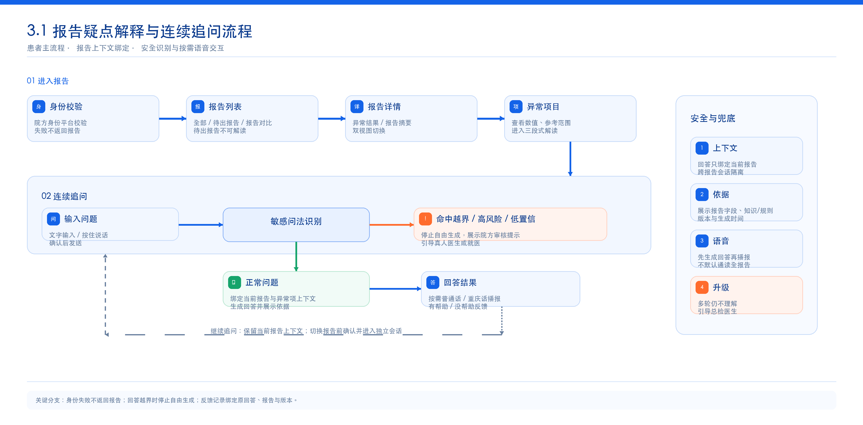
流程说明：患者经院方身份平台校验后进入报告列表，选择已出报告进入异常结果/报告摘要双视图；点击异常项获得固定三段式解读，并可围绕当前报告连续追问。回答前先经敏感问法识别，命中越界、高风险或低置信问题即停止自由生成并执行院方审核的固定提示与分流；正常问题则绑定报告上下文生成回答并展示依据，患者可按需触发语音播报并反馈有帮助/没帮助。关键分支：身份校验失败不返回任何报告内容；切换报告前需确认并进入独立会话，原报告聊天保留且不混用；多轮（阈值待确认）仍不理解时引导总检医生。
3.2 敏感问法识别与服务分流流程（安全兜底）
流程图
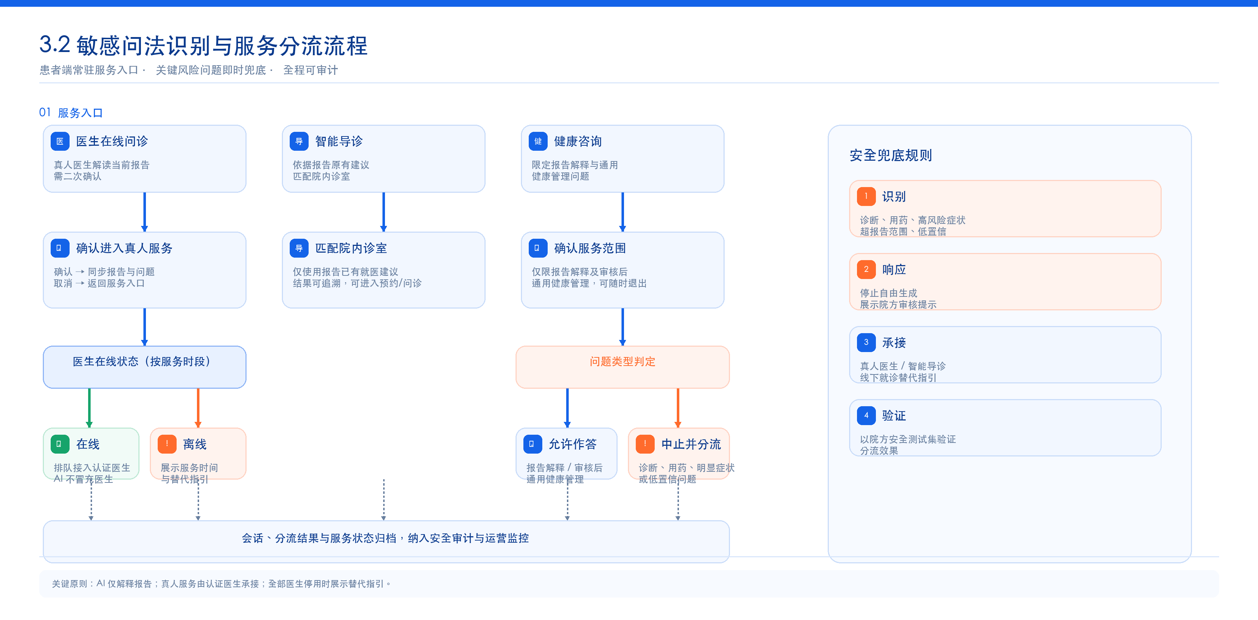
流程说明：患者端常驻“医生在线问诊”“智能导诊”“健康咨询”三个服务入口。选择医生在线问诊需二次确认，确认后同步当前报告与问题进入排队，由认证医生接诊，AI 不得冒充医生；医生离线时展示服务时间及替代指引。智能导诊基于报告已有就医建议匹配诊室，不主动新增科室推荐，匹配结果可追溯。健康咨询模式须先确认就诊范围，仅回答报告解释与审核后的通用健康管理问题，遇诊断、用药或明显症状问题立即中止并引导真人。关键分支：AI 提前识别诊断、用药、高风险症状及低置信问题并执行兜底，分流效果由院方安全测试集验证；全部医生停用时患者端展示替代指引。
3.3 医学审核与知识闭环流程（管理端）
流程图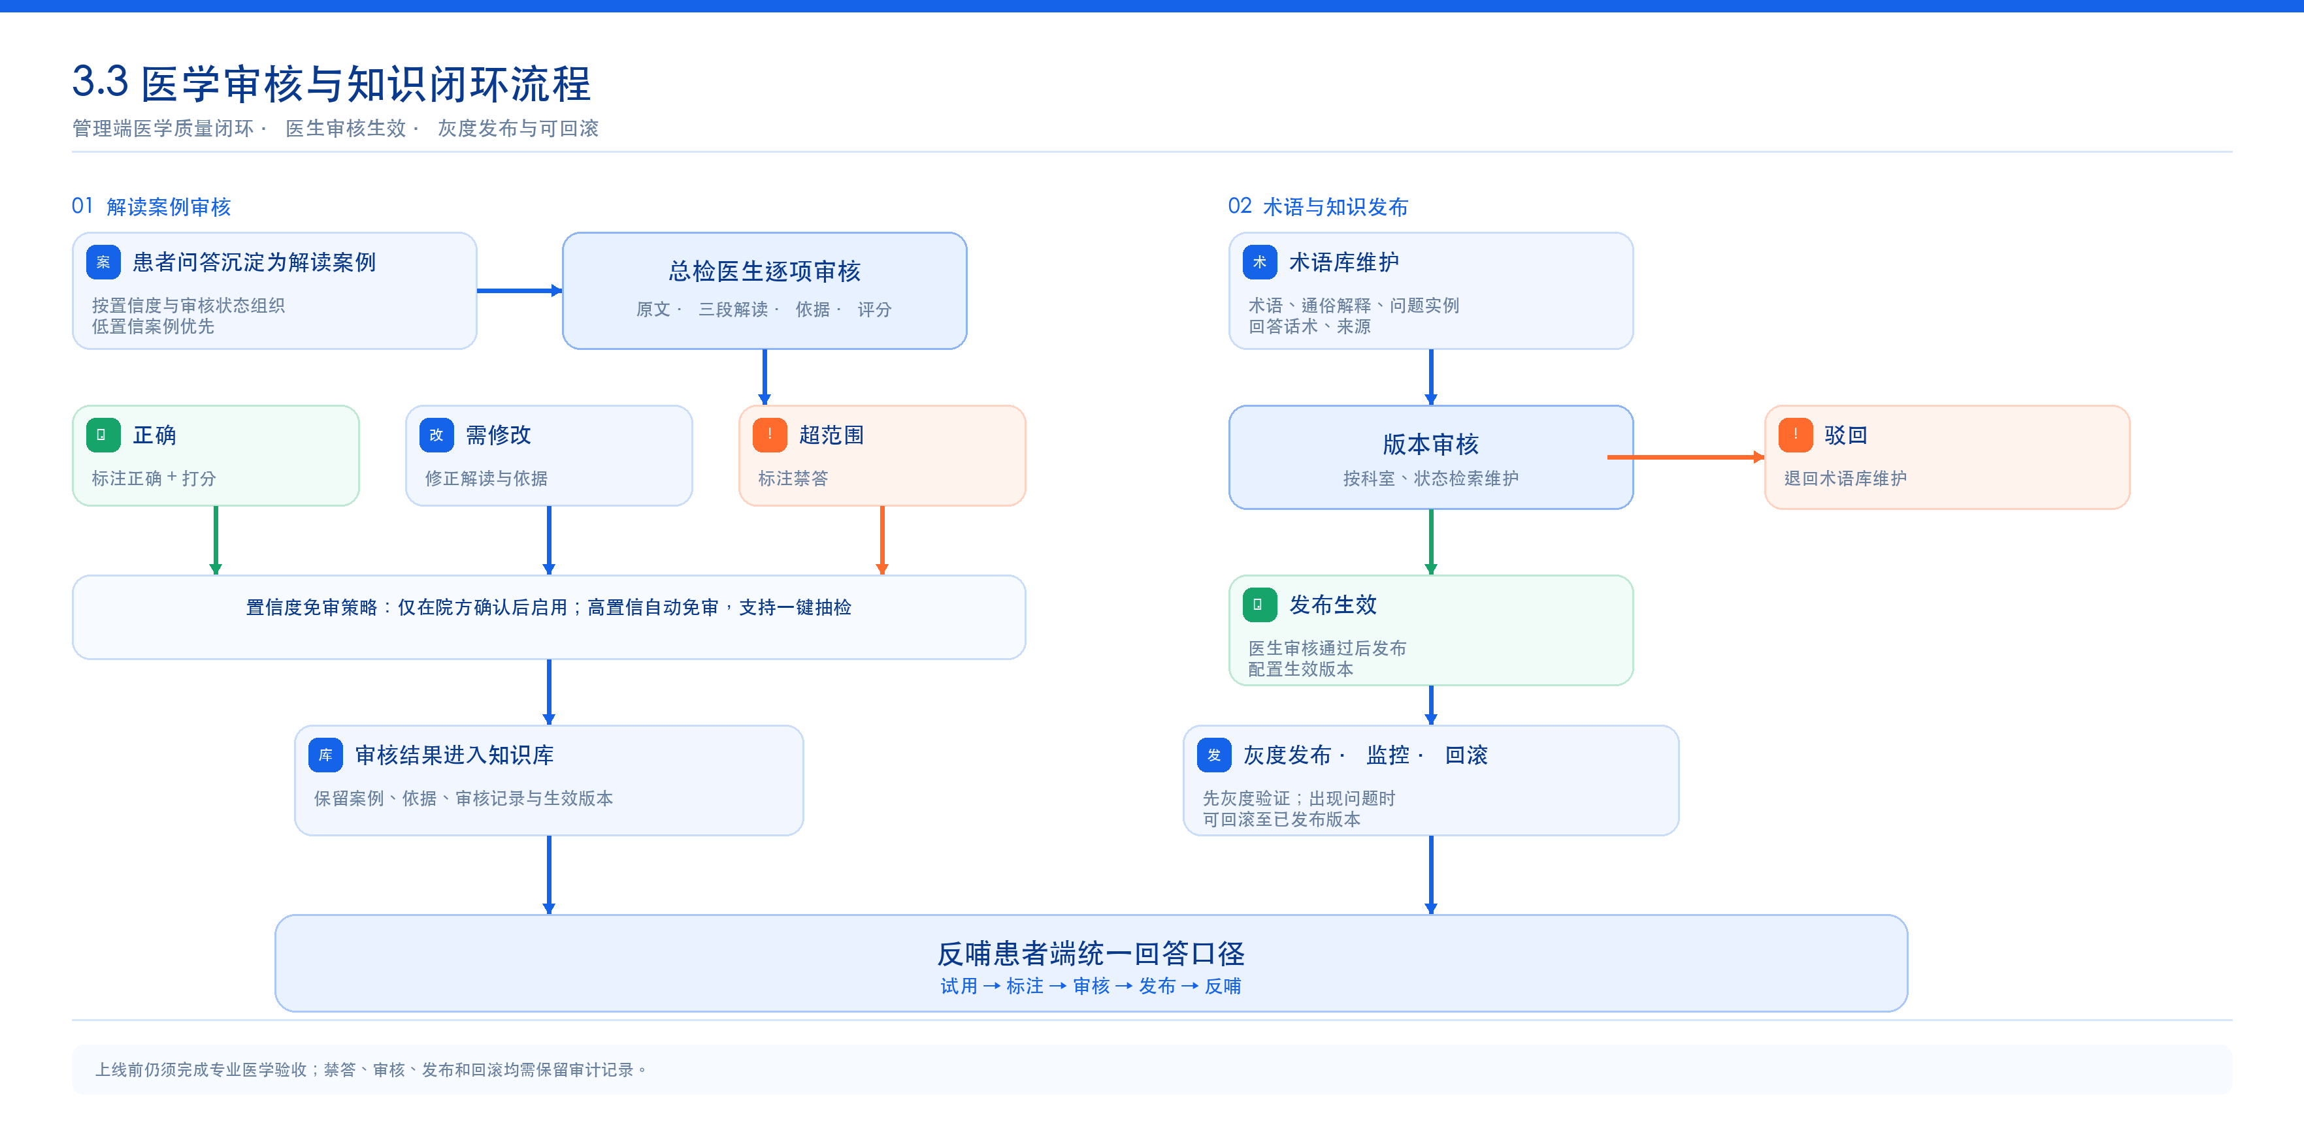

流程说明：患者问答沉淀为案例后按置信度及审核状态组织，总检医生逐项查看原文、三段解读及依据，标注正确/需修改/禁答并打分完成审核；高置信自动免审规则须院方确认后才启用。术语库按科室、状态检索维护，经版本审核后发布，保留灰度与回滚能力。审核与发布结果反哺患者端回答口径，形成"试用 → 标注 → 审核 → 发布 → 反哺"的医学质量闭环。关键分支：禁答标注沿用原需求；版本流程沿用原需求，医生审核生效；上线前专业验收仍必需。

四、功能需求
4.1 核心模块与功能明细
患者端
A 报告查询与报告对比
操作角色：体检患者
核心功能：报告查询、第三方报告上传和双报告对比，患者从报告列表进入摘要与解读。

A 报告查询与报告对比 | 功能展示
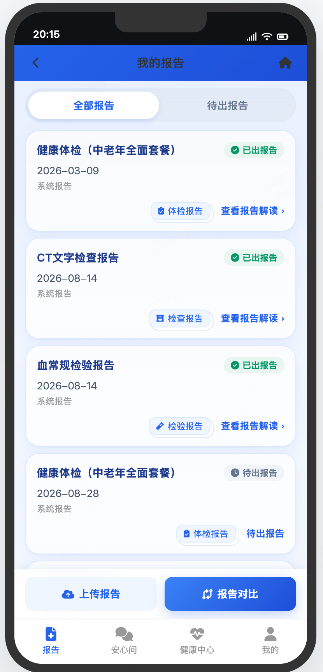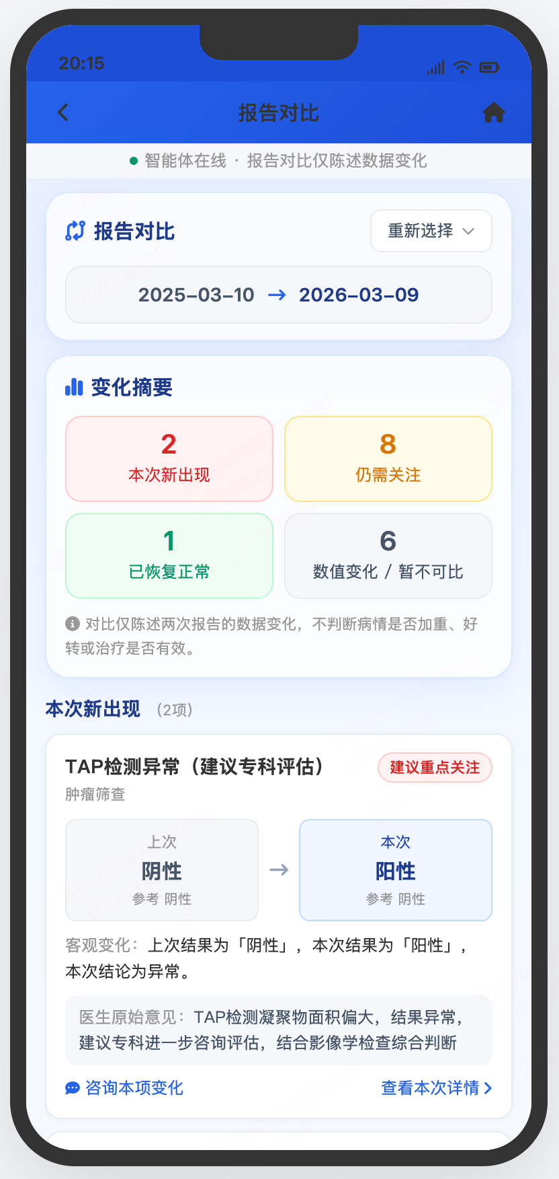
需求清单 | 交互流程 | 处理逻辑 | 输入 | 输出 | 规则/异常边界 | 验收标准 | 优先级
A-01 身份校验 | 患者登录 → 院方身份平台校验 → 首落报告列表 → 切换"全部 / 待出报告 / 报告对比"Tab → 点击已出报告卡片进入 B 双视图；① 按院方认可身份要素校验本人身份；② 校验报告归属，仅返回本人报告；③ 按体检日期倒序渲染卡片（重要异常标记、异常数量、出具状态）；④ 待出报告置灰，不可解读、不可参与对比 | ① 按院方认可身份要素校验本人身份；② 校验报告归属，仅返回本人报告；③ 按体检日期倒序渲染卡片（重要异常标记、异常数量、出具状态）；④ 待出报告置灰，不可解读、不可参与对比； | 身份凭证、报告状态和时间范围； | 见处理逻辑所述页面结果。 | 本人报告卡片、异常计数和出具状态。 | 规则：患者仅可访问本人报告；演示账号及任意验证码不作为正式鉴权；待出报告不可解读或对比 异常：身份校验失败 → 不返回任何报告内容；无报告 → 空态提示；报告接口失败 → 展示失败原因与重试入口 | P0
A-02 上传报告 | 上传报告 → 选择上传方式图片/拍照/PDF → 上传后台校验 → 校验通过后展示报告列表；①患者上传图片/PDF ，进入后台解析文件。②解析文件后，根据报告类型、报告内容、报告ID、报告时间输出。③上传报告统一显示为「上传报告」 | ①患者上传图片/PDF ，进入后台解析文件。②解析文件后，根据报告类型、报告内容、报告ID、报告时间输出。③上传报告统一显示为「上传报告」 | 图片/PDF文件 | 见处理逻辑所述页面结果。 | 报告类型、报告内容、报告ID、报告时间 | 异常边界：上传图片不清晰或解析失败的图片/拍照返回 原因；PDF文件内容确实或文件损坏则返回 解析文件失败 | P0
A-03 报告对比 | 点击报告对比 → 勾选两份报告（只能同类型已出报告） → 开始对比；①选择两份已出报告，按稳定 ID、单位、参考范围匹配。②分新出现/仍需关注/恢复正常/数值变化/暂不可比。③本院近两年、最多两次报告窗口 | ①选择两份已出报告，按稳定 ID、单位、参考范围匹配。②分新出现/仍需关注/恢复正常/数值变化/暂不可比。③本院近两年、最多两次报告窗口 | 两份报告ID/版本、各项指标内容、ID、单位和参考范围 | 见处理逻辑所述页面结果。 | 输出各项指标对比值、判定结果分新出现/仍需关注/恢复正常/数值变化/暂不可比 | 规则：缺项或标准不同不可误归"新出现"；仅双报告对比，历史趋势暂缓；新增范围须院方确认 异常：不足两份、标准变化或缺项时不强行比较；仅陈述客观变化。 | P0

B 报告摘要与异常总览
核心功能：报告详情的异常结果与报告摘要双视图，帮助患者先看到报告原文中的重点。
B 报告摘要与异常总览 | 功能展示
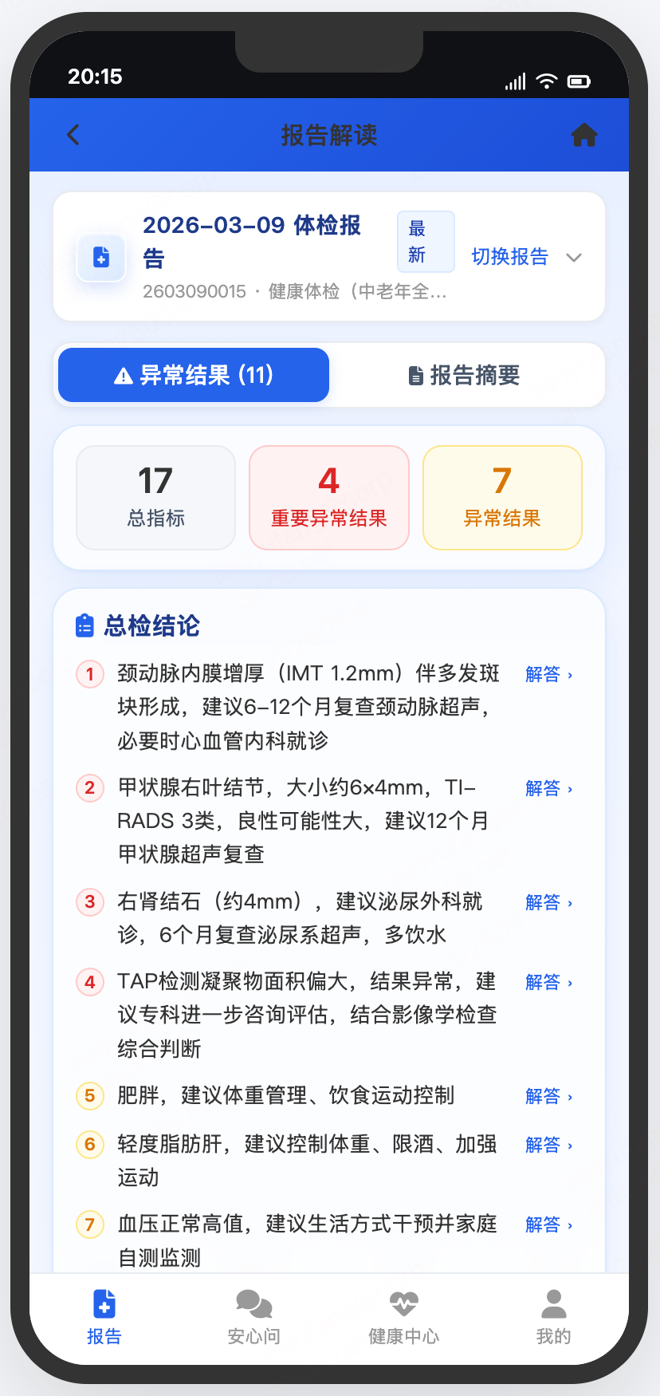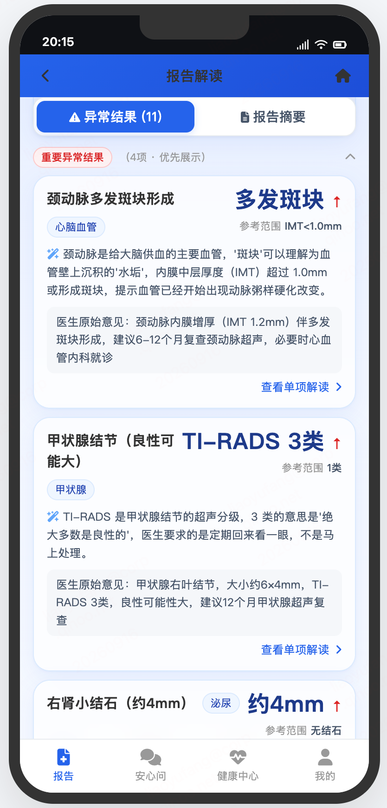
需求清单 | 交互流程 | 处理逻辑 | 输入 | 输出 | 规则/异常边界 | 验收标准 | 优先级
B-01 报告双视图 | 患者端 / 报告详情；体检患者；进入详情默认异常结果，切换报告摘要；返回时保留当前报告和展开位置。 | 默认异常结果，切换报告摘要，保持当前报告。 | 报告ID、当前视图；输出异常结果、摘要视图和折叠状态。 | 见处理逻辑所述页面结果。 | 规则：摘要忠于报告原文，AI 与原文标识清楚；不替代完整原始报告；重要异常不等同 AI 风险评级；不新增医学判断  异常：报告更新时刷新版本；视图切换不得改变原始报告数据。 | 切换及上下文正确，正常项可折叠展开。 P0 | P0
B-02 AI 总体摘要与项目卡片 | 患者端 / 报告详情；体检患者；打开摘要后先看AI总体摘要和医生建议原文，再展开检查项目卡片。 | 摘要置顶 AI 总体摘要和医生建议原文，按检查项目展示卡片；总检结论按异常分点。 | 总检结论、医生建议、项目结果；输出带AI标识的摘要、原文和项目卡片。 | 见处理逻辑所述页面结果。 | 规则：摘要忠于报告原文，AI 与原文标识清楚；不替代完整原始报告；重要异常不等同 AI 风险评级；不新增医学判断  异常：生成失败时仅展示原文；AI摘要不得替代完整报告。 | 摘要忠于原文，AI 与原文标识清楚，卡片展开正确。 P0 | P0
B-03 原文异常分组 | 患者端 / 报告详情；体检患者；在异常结果页查看重要异常、其他异常及折叠的正常项，并进入单项解读。 | 按原文复查/专科/进一步检查要求分重要异常，其余异常分组；展示计数、数值及原始意见。 | 项目ID、异常标识、复查/专科/检查要求；输出分组、计数、数值和原始意见。 | 见处理逻辑所述页面结果。 | 规则：摘要忠于报告原文，AI 与原文标识清楚；不替代完整原始报告；重要异常不等同 AI 风险评级；不新增医学判断  异常：字段冲突进入复核；重要异常是原文规则分组，不是AI风险评级。 | 分组及计数准确，可进入单项解读。 P0 | P0

C 异常项目单项解读
核心功能：围绕单个异常项目展示数值、依据和通俗解释，并保留追问入口。
C 异常项目单项解读 | 功能展示
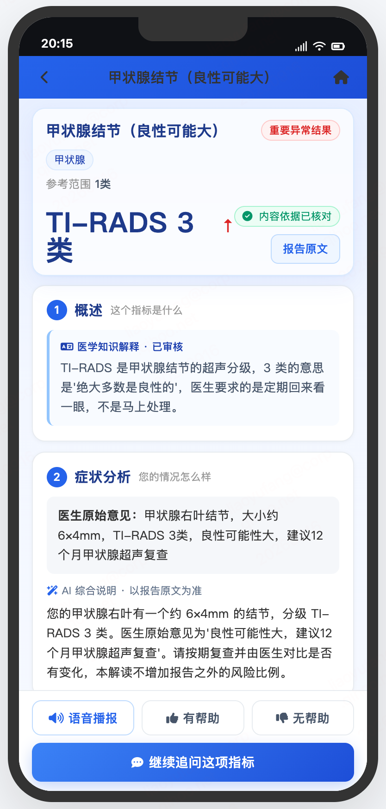
需求清单 | 交互流程 | 处理逻辑 | 输入 | 输出 | 规则/异常边界 | 验收标准 | 优先级
C-01 三段单项解读 | 患者端 / 异常项详情；体检患者；点击异常项，按概述、症状分析、综合建议阅读并追问当前项。 | 固定概述、症状分析、综合建议，显示数值、单位、参考范围和医生意见。 | 报告ID、项目ID、数值、单位、参考范围和医生意见；输出三段解读。 | 见处理逻辑所述页面结果。 | 规则：症状分析仅解释已有内容，不推断病因；不新增诊断、治疗方案、用药及无依据检查；每条关键解读可追溯报告字段、知识/规则版本及生成时间  异常：生成超时允许重试；与原文不一致时降级只展示原文。 | 结构完整，原文一致，支持追问当前项。 P0 | P0
C-02 治疗参考与检查依据 | 患者端 / 异常项详情；体检患者；在综合建议内查看治疗参考和检查建议，点击每条依据查看原文。 | 仅转述已有治疗和检查依据，逐条点击查看医生结论/报告原文/审核规则。 | 报告原文、医生结论、审核规则及版本；输出建议、依据类型和原文定位。 | 见处理逻辑所述页面结果。 | 规则：症状分析仅解释已有内容，不推断病因；不新增诊断、治疗方案、用药及无依据检查；每条关键解读可追溯报告字段、知识/规则版本及生成时间  异常：无依据明确显示未提供；不得新增治疗、用药或无依据检查。 | 依据可查看，无依据提示未提供。 P0 | P0
C-03 生活建议 | 患者端 / 异常项详情；体检患者；在综合建议中查看饮食、运动等生活建议及安全提示。 | 展示审核后的低风险饮食及运动建议并提示结合医生意见。 | 异常项上下文和审核知识；输出低风险通用建议及来源。 | 见处理逻辑所述页面结果。 | 规则：症状分析仅解释已有内容，不推断病因；不新增诊断、治疗方案、用药及无依据检查；每条关键解读可追溯报告字段、知识/规则版本及生成时间  异常：知识未审核或不适用时不输出；提示结合本人疾病、用药和医生意见。 | 建议有审核来源，医学边界提示可见。 P0 | P0
（异常项目单项解读 功能展示图）

D 安心问 文字与语音问答
核心功能：基于当前报告和异常项上下文回答患者问题，支持文字、语音输入和播报。
D 安心问 文字与语音问答 | 功能展示
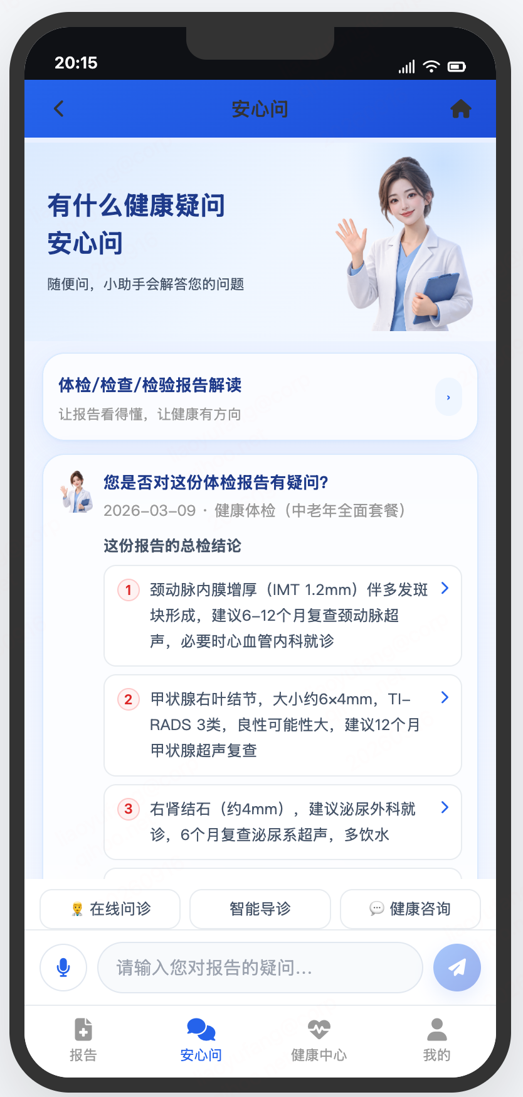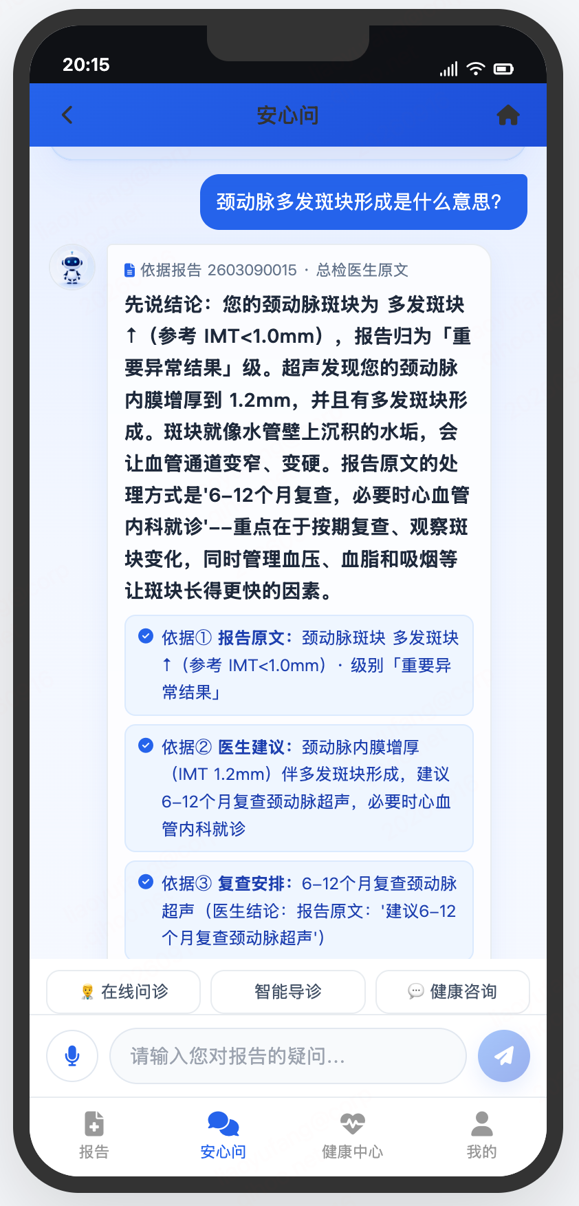
需求清单 | 交互流程 | 处理逻辑 | 输入 | 输出 | 规则/异常边界 | 验收标准 | 优先级
D-01 问答与按需语音 | 患者端 / 安心问；体检患者；文字输入或按住说话，确认问题后发送；追问、换个说法，并对单条回答播报、停止或重播。 | 文字、按住说话、推荐问题、多轮追问、换个说法；单条回答普通话/重庆话播报、停止、重播。 | 文本/语音、语言、报告和异常项上下文；输出有依据的回答及普通话/重庆话音频。 | 见处理逻辑所述页面结果。 | 规则：每条回答附安全提示；方言为重庆话（demo 天津话不替代重庆话要求）；不实时生成播报、不默认通读全报告；会话按报告隔离，保留期限按院方制度  异常：识别失败提示重说；低置信先澄清；播报失败保留文字。 | 输入及语音控制可用，回答绑定报告和异常项。 P0 | P0
D-02 按报告隔离会话 | 患者端 / 安心问；体检患者；切换报告前确认，进入所选报告独立会话；返回原报告可查看原聊天。 | 切换报告前确认，进入所选报告独立会话，原聊天保留。 | 当前/目标报告ID、会话ID；输出隔离后的会话及历史记录。 | 见处理逻辑所述页面结果。 | 规则：每条回答附安全提示；方言为重庆话（demo 天津话不替代重庆话要求）；不实时生成播报、不默认通读全报告；会话按报告隔离，保留期限按院方制度  异常：迟到回答不得写入新报告会话；保留期限按院方制度。 | 跨报告不混用上下文，返回可查原聊天。 P0 | P0
D-03 反馈与问题上报 | 患者端 / 安心问；体检患者；对回答选择有帮助或没帮助；没帮助时多选原因并提交复核。 | 回答反馈有帮助/没帮助；多选不准确、看不懂、建议不合适并提交医生复核。 | 回答ID、反馈类型、原因和补充说明；输出反馈记录及复核状态。 | 见处理逻辑所述页面结果。 | 规则：每条回答附安全提示；方言为重庆话（demo 天津话不替代重庆话要求）；不实时生成播报、不默认通读全报告；会话按报告隔离，保留期限按院方制度  异常：重复提交去重；反馈必须绑定原回答、报告和版本。 | 反馈和上报绑定原回答，重复提交及处理状态可追溯。 P0 | P0

E 服务分流 在线问诊 智能导诊
核心功能：当患者需要进一步服务时，提供医生会话、院内导诊和挂号入口。
E 服务分流 在线问诊 智能导诊 | 功能展示
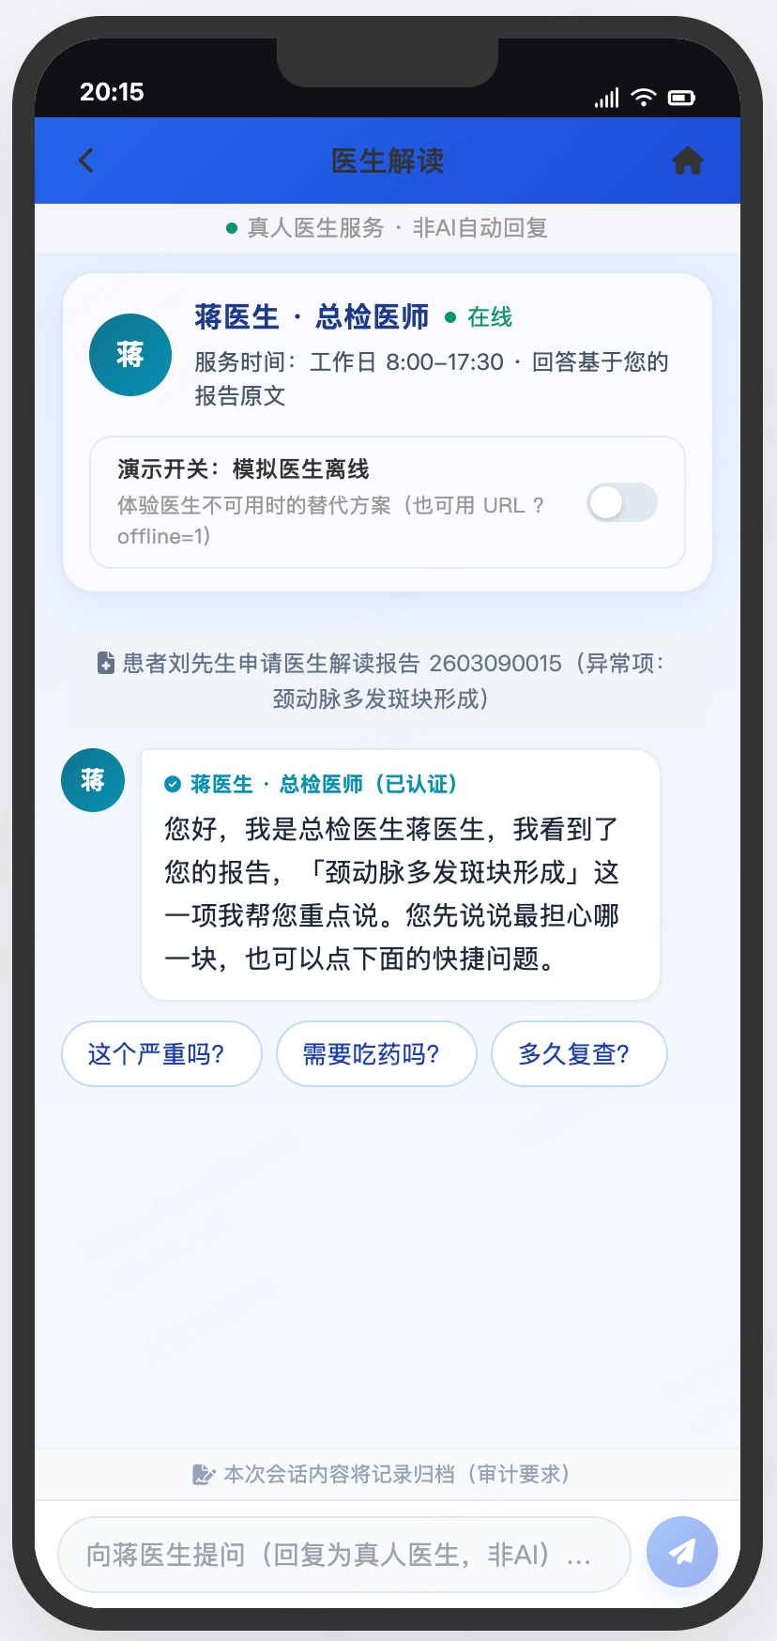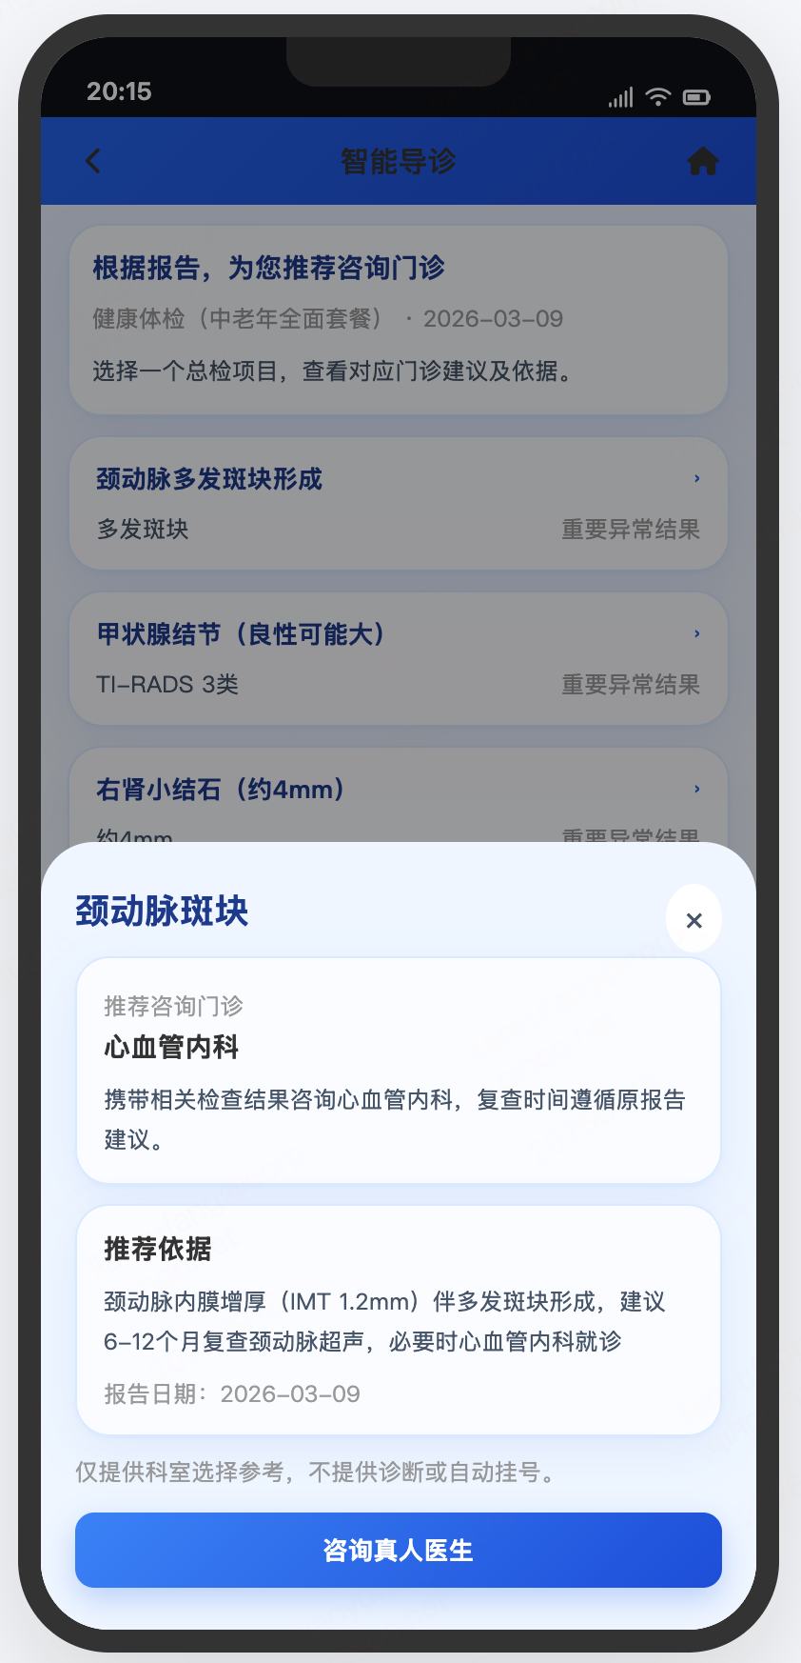
需求清单 | 交互流程 | 处理逻辑 | 输入 | 输出 | 规则/异常边界 | 验收标准 | 优先级
E-01 常驻服务入口 | 患者端 / 服务分流；体检患者、接诊医生；安心问输入区上方选择在线问诊、智能导诊或健康咨询，展示当前模式。 | 问一问输入框上方常驻医生在线问诊、智能导诊、健康咨询。 | 入口开关、角色权限、服务状态；输出可用入口和选中状态。 | 见处理逻辑所述页面结果。 | 规则：AI 不得冒充真人医生；健康咨询仅限报告解释与审核后通用健康管理；各入口权限与服务配置一致；医生服务按医院实际服务时段提供  异常：入口不可用时说明原因；状态与配置中心一致。 | 入口、选中及模式状态正确；导诊匹配可追溯。 P0 | P0
E-02 医生在线问诊 | 患者端 / 服务分流；体检患者、接诊医生；确认同步报告和问题，进入排队，接入认证医生；离线时查看替代方式。 | 确认后同步报告和问题，排队接入认证医生，离线时展示服务时间及替代入口。 | 患者确认、报告摘要、问题、医生状态和路由配置；输出排队、接诊、结束状态及会话记录。 | 见处理逻辑所述页面结果。 | 规则：AI 不得冒充真人医生；健康咨询仅限报告解释与审核后通用健康管理；各入口权限与服务配置一致；医生服务按医院实际服务时段提供  异常：AI不得冒充医生；同步失败不得假报成功；队列满给出替代入口。 | 同步、排队及离线状态正确，会话归档。 P0 | P0
E-03 智能导诊 | 患者端 / 服务分流；体检患者、接诊医生；患者选择导诊，系统展示报告已有建议对应的诊室、依据和就诊入口。 | 基于报告已有就医建议匹配诊室，展示匹配依据与就诊入口。 | 报告已有就医建议、科室配置；输出匹配诊室、依据及入口。 | 见处理逻辑所述页面结果。 | 规则：AI 不得冒充真人医生；健康咨询仅限报告解释与审核后通用健康管理；各入口权限与服务配置一致；医生服务按医院实际服务时段提供  异常：无可追溯依据时不推荐；科室停用或入口失效时明确提示。 | 匹配诊室仅来自报告已有就医建议及院内科室配置，匹配结果可追溯。 P0 | P0
E-04 健康咨询模式 | 患者端 / 服务分流；体检患者、接诊医生；确认服务范围后进入咨询，可退出；越界问题中止并引导真人或就医。 | 确认范围后进入，可退出；诊断、用药及明显症状问题停止并引导真人。 | 问题、报告上下文和安全规则；输出通用健康管理回答或固定分流提示。 | 见处理逻辑所述页面结果。 | 规则：AI 不得冒充真人医生；健康咨询仅限报告解释与审核后通用健康管理；各入口权限与服务配置一致；医生服务按医院实际服务时段提供  异常：诊断、用药、明显症状和急症不自由生成；规则服务异常时默认安全兜底。 | 进出模式正确，安全测试触发中止和分流。 P0 | P0

F 患者信息与个人中心
核心功能：管理患者基础资料、会话与服务记录，并提供账户退出入口。
F 患者信息与个人中心 | 功能展示
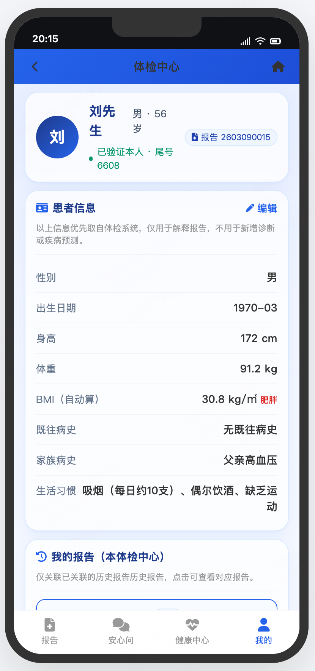
需求清单 | 交互流程 | 处理逻辑 | 输入 | 输出 | 规则/异常边界 | 验收标准 | 优先级
F-01 患者资料维护 | 患者端 / 个人中心；体检患者；个人中心编辑允许维护的资料，校验后保存；身高体重齐备时计算BMI。 | 性别、生日、身高体重及 BMI、病史、家族史、习惯编辑和校验。 | 性别、生日、身高体重、病史、家族史和习惯；输出资料、BMI及变更记录。 | 见处理逻辑所述页面结果。 | 规则：资料仅辅助解释，不用于疾病预测；写回规则及授权待确认；不支持其他机构报告  异常：写回规则待确认；非法值阻止保存；患者补充内容不覆盖原报告。 | 验证字段、BMI、保存及本人权限。 P1 | P1
F-02 个人中心与退出 | 患者端 / 个人中心；体检患者；查看本人报告、服务入口和隐私说明，点击退出并结束登录。 | 显示本人报告和服务入口、隐私留存说明，可退出登录。 | 用户身份、报告关联和会话状态；输出入口、说明及退出结果。 | 见处理逻辑所述页面结果。 | 规则：资料仅辅助解释，不用于疾病预测；写回规则及授权待确认；不支持其他机构报告  异常：退出后清理敏感缓存；返回历史页面必须重新校验登录。 | 入口及退出正确，退出后不可直接读取报告。 P1 | P1

医院管理端
G 解读管理
核心功能：维护医学知识、审核规则、敏感问题兜底和人工质检闭环。
G 解读管理 | 功能展示
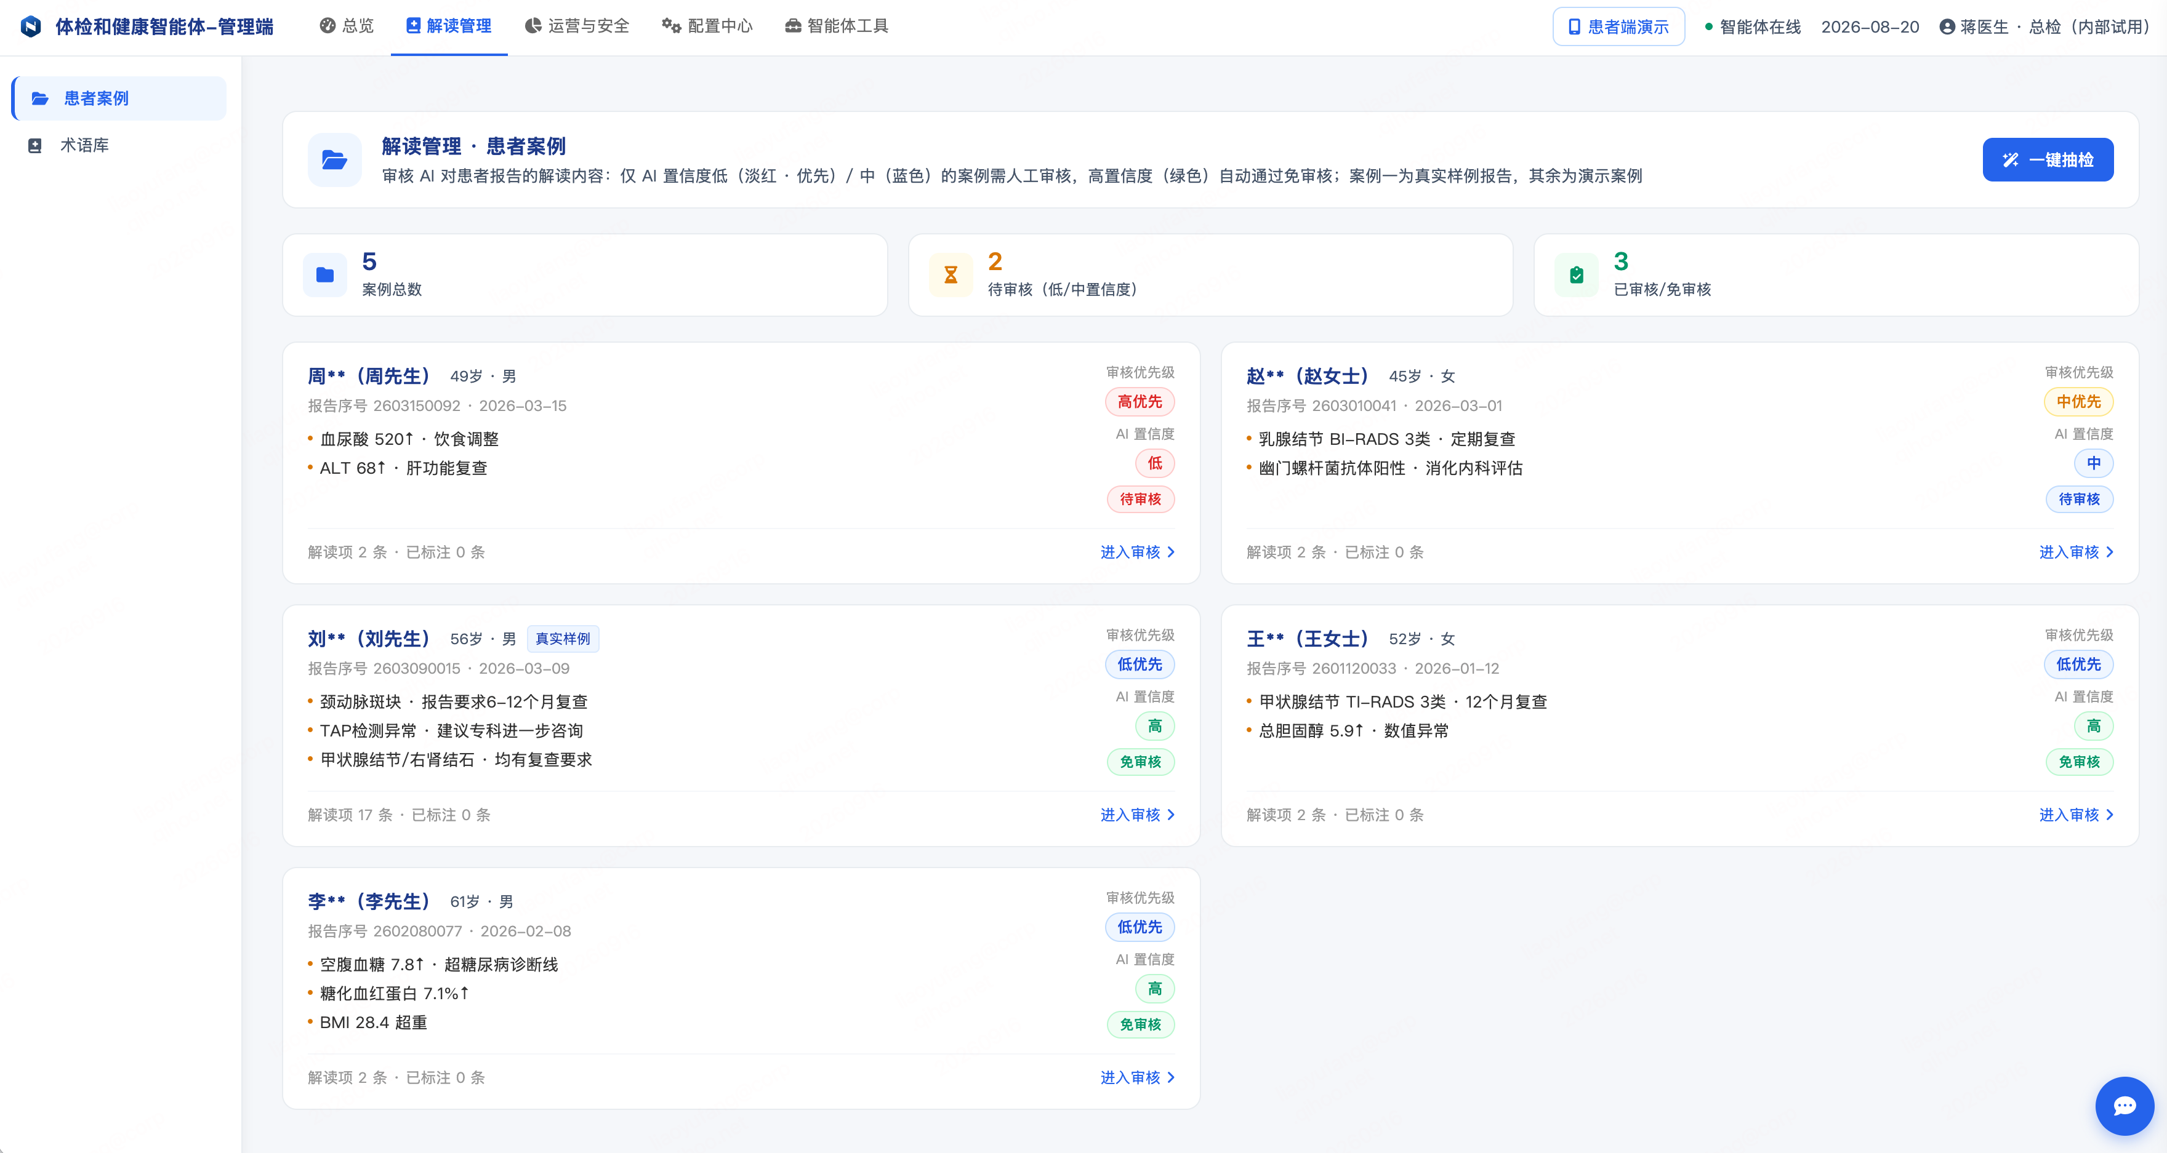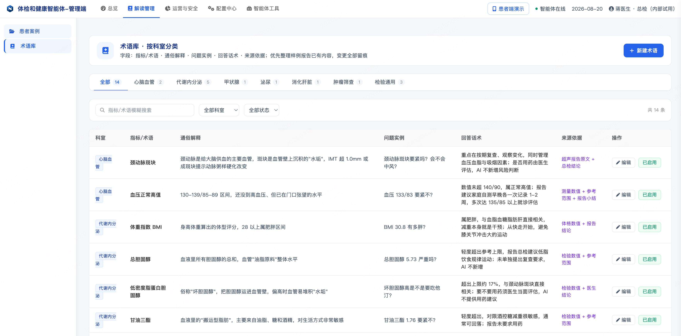
需求清单 | 交互流程 | 处理逻辑 | 输入 | 输出 | 业务约束 / 异常边界 | 验收标准 | 优先级
G-01 患者案例 | 解读管理 → 患者案例 → 按审核状态、置信度、科室、时间筛选 → 查看原文、问题、回答和依据 → 标注并评分提交。 | 患者问答沉淀为案例，绑定报告、回答、依据和版本；低置信度优先；高置信免审仅在院方确认后启用并支持抽检。 | 案例ID、报告ID、问题、回答、置信度、审核状态、科室、时间、反馈。 | 案例列表、原文与依据、标注、评分、纠错记录、审核状态。 | 仅授权人员可见；禁答或低置信案例不得直接发布；审核、修正、复核留痕；数据不完整进入待补充。 | 筛选、详情、标注、评分、审核状态和追溯正确。 | P0
G-02 术语库 | 解读管理 → 术语库 → 按科室、状态、版本检索 → 新建或编辑术语、通俗解释、问题实例、话术和来源 → 审核后发布、灰度或回滚。 | 维护医学术语到患者可理解表达的映射；审核通过后进入生效知识；灰度保留旧版本，异常可回滚。 | 术语、科室、通俗解释、问题实例、话术、来源、版本、启停状态。 | 术语列表、编辑草稿、审核结果、生效版本、变更记录。 | 未经审核不得生效；多人编辑提示版本冲突；来源缺失或内容为空不得发布；失败保持上一有效版本。 | 字段、检索、审核、灰度、回滚和变更追溯正确。 | P0

H 运营与安全
核心功能：为医院管理员、运维和审计人员提供运营看板、审计、监控和接口排障能力。
H 运营与安全 | 功能展示
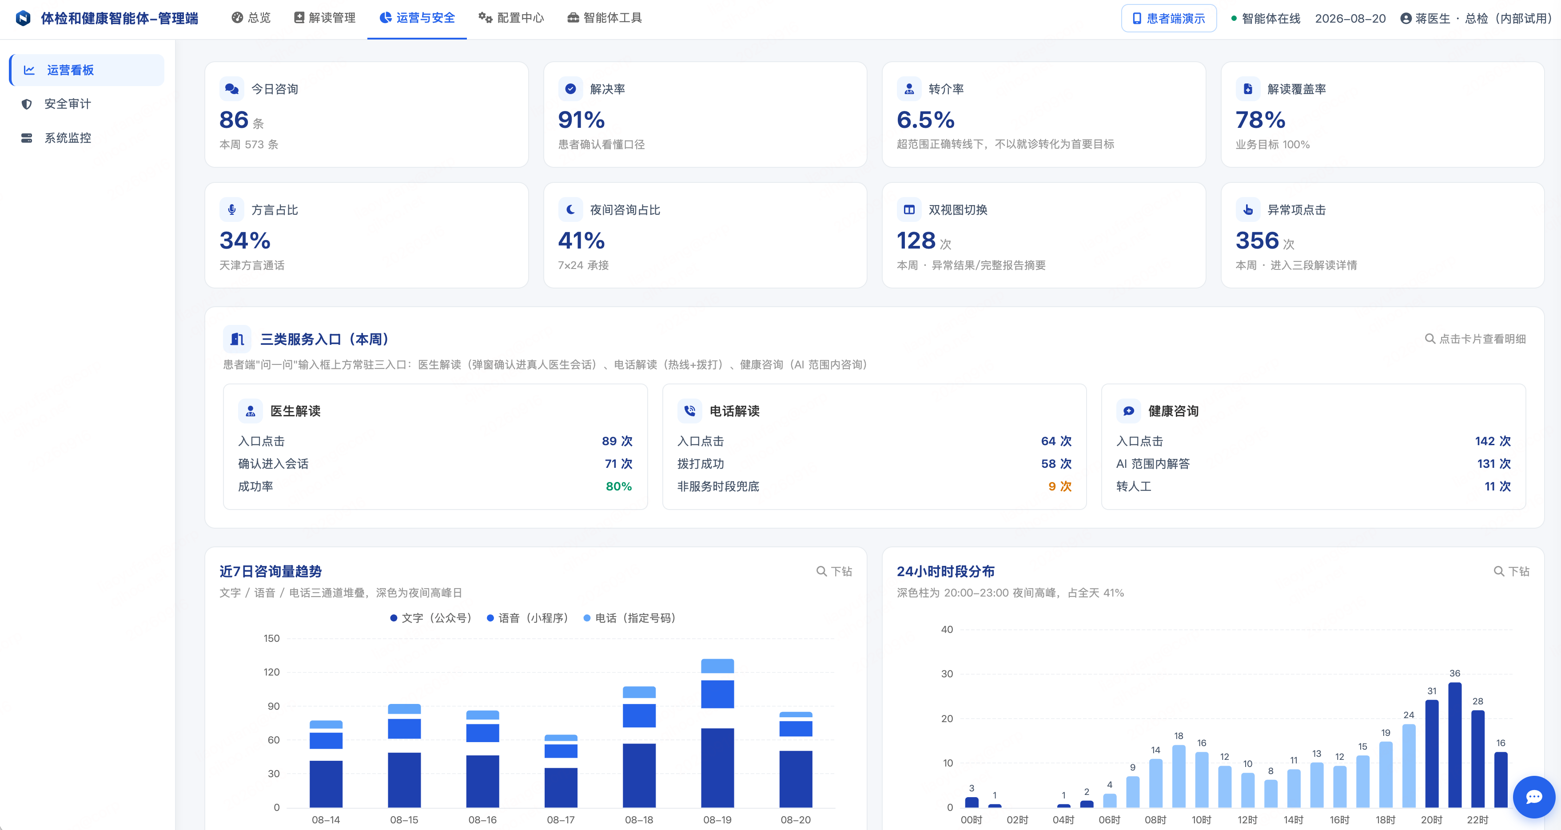
需求清单 | 交互流程 | 处理逻辑 | 输入 | 输出 | 业务约束 / 异常边界 | 验收标准 | 优先级
H-01 会话与安全审计 | 运营与安全 → 会话与安全审计 → 按患者、报告、时间、事件、结果和追踪号检索 → 查看事件链、依据和转接结果。 | 串联身份校验、报告读取、问答、反馈、标注、配置和越权事件。 | 身份、报告、会话、回答、操作、结果、追踪号、时间。 | 只读审计记录、事件链、依据、转接结果。 | 敏感明文不入普通日志；权限隔离；链路缺失需标识。 | 检索与原记录一致，敏感字段脱敏，权限隔离。 | P0
H-02 运营看板与趋势 | 运营与安全 → 运营看板 → 选择日期、渠道、语言、入口和反馈 → 查看指标、漏斗、趋势并下钻。 | 统计咨询量、解决率、转介率、覆盖、方言、夜间占比、入口转化和问题类型。 | 日期、渠道、语言、入口、反馈事件、问题类型。 | 指标卡、解决漏斗、近7日趋势、24小时分布、明细。 | 分母为零显示“—”；迟到回补并标注更新时间；缺失不当作零。 | 指标口径、图表和下钻与原记录一致。 | P0
H-03 系统监控与接口排障 | 运营与安全 → 系统监控 → 查看组件状态 → 按接口、状态、时间定位失败 → 查看原因并受控重试。 | 监控报告、模型、语音、数据库、同步和字段映射；重试不绕过归属校验。 | 组件、版本、耗时、错误率、备份、接口、报告版本、错误码、探活参数。 | 状态、告警、失败清单、探活结果、重试队列、处理记录。 | 无响应不得判健康；字段变化暂停受影响处理；故障保留发生、恢复时间和原因。 | 状态、告警、探活、定位、重试及留痕正确。 | P0

I 配置中心
核心功能：维护医生团队、就医指引、科室与预约资源配置，并联动患者端服务入口。
I 配置中心 | 功能展示
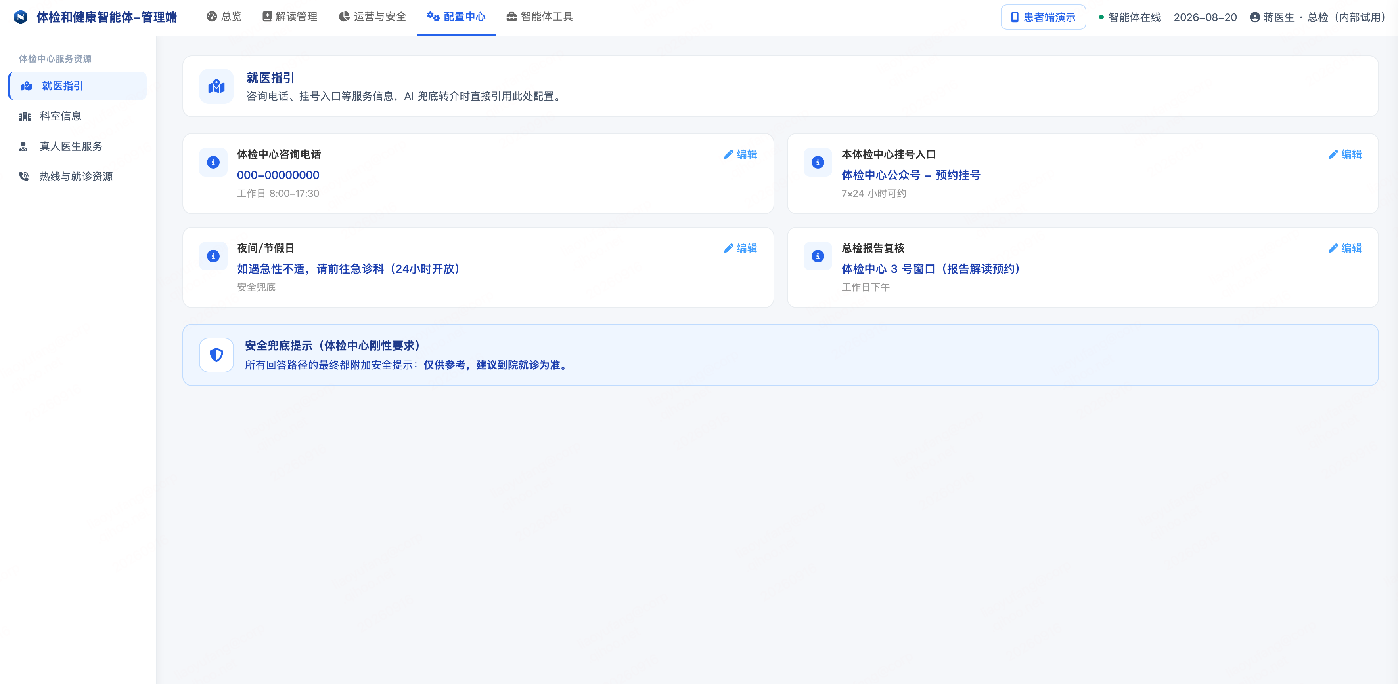
需求清单 | 交互流程 | 处理逻辑 | 输入 | 输出 | 业务约束 / 异常边界 | 验收标准 | 优先级
I-01 医生团队与路由 | 配置中心 → 医生团队与路由 → 维护医生、科室、状态、时段、路由、排队上限和入口开关 → 保存并查看生效。 | 支持空闲优先、科室匹配、轮询；状态联动服务分流；全部停用展示替代指引。 | 医生/团队、科室、状态、时段、路由策略、排队上限、入口开关。 | 生效配置、状态、变更记录、患者端联动结果。 | 排队阈值和路由策略院方确认；并发修改版本校验；变更留痕。 | 状态、路由、时段、入口和停用场景正确。 | P0
I-02 就医指引与科室维护 | 配置中心 → 就医指引与科室 → 新建、编辑、删除科室和指引 → 维护位置、范围、责任人及报告建议映射。 | 科室与报告已有就医建议建立映射；只引用报告建议；存在有效引用时禁止删除。 | 科室名称、位置、咨询范围、责任人、报告建议映射、状态。 | 科室目录、指引、引用关系、变更记录。 | 不主动推荐科室；删除前校验引用；配置冲突拦截。 | 配置、引用追溯、删除拦截、导诊联动正确。 | P0
I-03 预约就诊资源 | 配置中心 → 预约就诊资源 → 配置API号源或院内页面 → 查看号源 → 二次确认提交。 | 按院方确认方式展示号源或跳转；提交幂等；失败不得生成成功凭证。 | 科室、时间、号源、患者确认、接入方式、接口结果。 | 可用号源、跳转入口、预约结果、失败原因、幂等记录。 | 接入方式待确认；接口失败不报成功；号源变化需刷新。 | 号源、跳转、确认、失败和重复提交可验证。 | P0

J 智能体工具
核心功能：供授权内部人员试用和查看智能体能力；产出仅为草稿，不直接面向患者。
J 智能体工具 | 功能展示
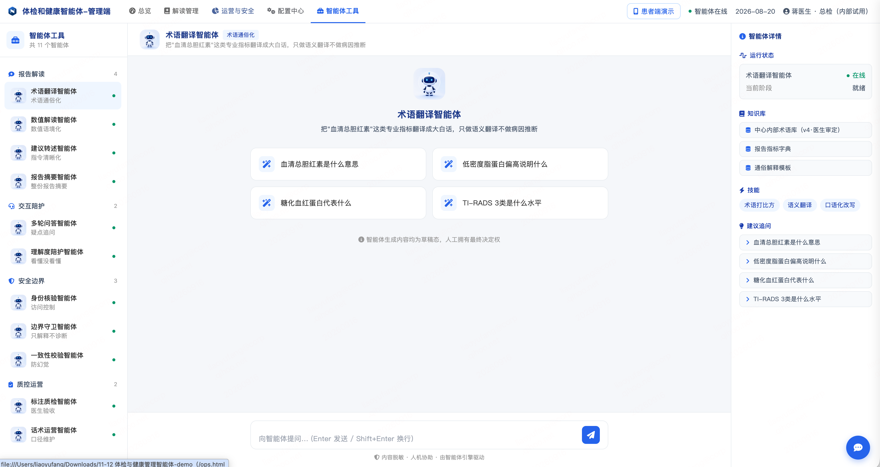
需求清单 | 交互流程 | 处理逻辑 | 输入 | 输出 | 业务约束 / 异常边界 | 验收标准 | 优先级
J-01 内部智能体工具 | 智能体工具 → 按报告解读、交互陪护、安全边界、质控运营选择工具 → 查看知识、技能和建议追问 → 输入测试问题查看草稿。 | 复用摘要、问答、一致性校验和标注能力；试用结果仅为草稿；不承诺每个演示工具为独立模型。 | 工具ID、知识/技能版本、测试资料、测试问题。 | 能力说明、内部草稿、依据、调用记录、试用结果。 | 仅授权内部人员；草稿不得直接发布给患者；开放范围和角色权限院方确认。 | 分类、权限、试用、依据和调用记录正确。 | P1

4.2 权限与角色
4.2.1 角色体系
系统角色分"患者侧"与"医院侧"两类：
侧 | 角色 | 职责定位
患者侧 | 体检患者（含中青年、老年、团检职工） | 查询本人报告、获取疑点解释、语音交互、进入真人服务、反馈与上报
医院侧 | 总检医生 | 案例试用与标注、纠错、知识规则与术语审核、患者转介承接
医院侧 | 医院管理员 | 服务资源配置、科室与就医指引维护、运营看板、灰度与开放审批
医院侧 | 系统运维 | 接口/资源/同步状态维护、监控与连通测试（脱敏排障）
医院侧 | 数据管理员 | 数据底座逻辑模型与授权维护、同步与一致性校验
医院侧 | 安全审计人员 | 会话、依据及配置变更的全链路只读审计

4.2.2 权限矩阵
功能模块 | 体检患者 | 总检医生 | 医院管理员 | 系统运维 | 数据管理员 | 安全审计
A 报告查询与报告对比 | 本人报告 | — | — | 状态查看（脱敏） | — | 只读日志
B 报告摘要与异常总览 | 本人报告 | — | — | — | — | 只读日志
C 异常项目单项解读 | 本人报告 | 依据复核 | — | — | — | 只读日志
D 安心问 文字与语音问答 | 提问/反馈 | 会话查看与标注 | 统计查看 | 状态查看（脱敏） | — | 只读检索
E 服务分流 在线问诊 智能导诊 | 发起/接入 | 接诊 | 配置 | 状态查看 | — | 只读记录
F 患者信息与个人中心 | 本人资料 | — | — | — | — | —
G 解读管理 | 兜底提示（被动） | 审核/标注/维护 | 发布审批 | — | — | 只读记录
H 运营与安全 | — | 质量相关明细 | 看板/审计/监控 | 监控/探活/接口重试 | 数据同步与模型授权 | 全量只读
I 配置中心 | — | 接诊状态 | 全量配置 | 运行保障 | — | 只读变更记录
J 智能体工具 | — | 内部试用 | 开放范围配置 | — | — | 只读

4.2.3 权限原则与约束
- 最小必要：患者仅访问本人报告；模型仅获取完成本次解释所需的最少字段，身份信息与模型上下文分离。
- 越权拦截：身份校验失败或报告归属不符时不返回任何报告内容，越权访问全部拦截并进入审计事件。
- 医院管理员不默认获得患者原始报告权限；管理端统计数据默认聚合口径，查看明细需另经授权。
- 运维按脱敏排障权限处理，不接触明文敏感字段；敏感明文不入普通日志。
- 数据管理员仅维护逻辑模型、授权与同步，不直接消费报告内容；安全审计全量只读、不可修改。
- AI 不得冒充真人医生；医生入口仅承接认证医生的真人会话。
4.2.4 登录与身份校验
- 患者登录与身份校验接口由医院认可的身份平台提供，按院方认可身份要素校验本人及报告归属；演示账号及任意验证码不作为正式鉴权。
- 校验失败不返回报告内容，仅提示失败原因；退出登录后不可直接读取报告，需重新完成身份校验。
- 患者端实际入口与终端范围（小程序、App、Web）待院方确认，权限校验在各端保持一致。
五、数据对接
5.1 数据链路与接口

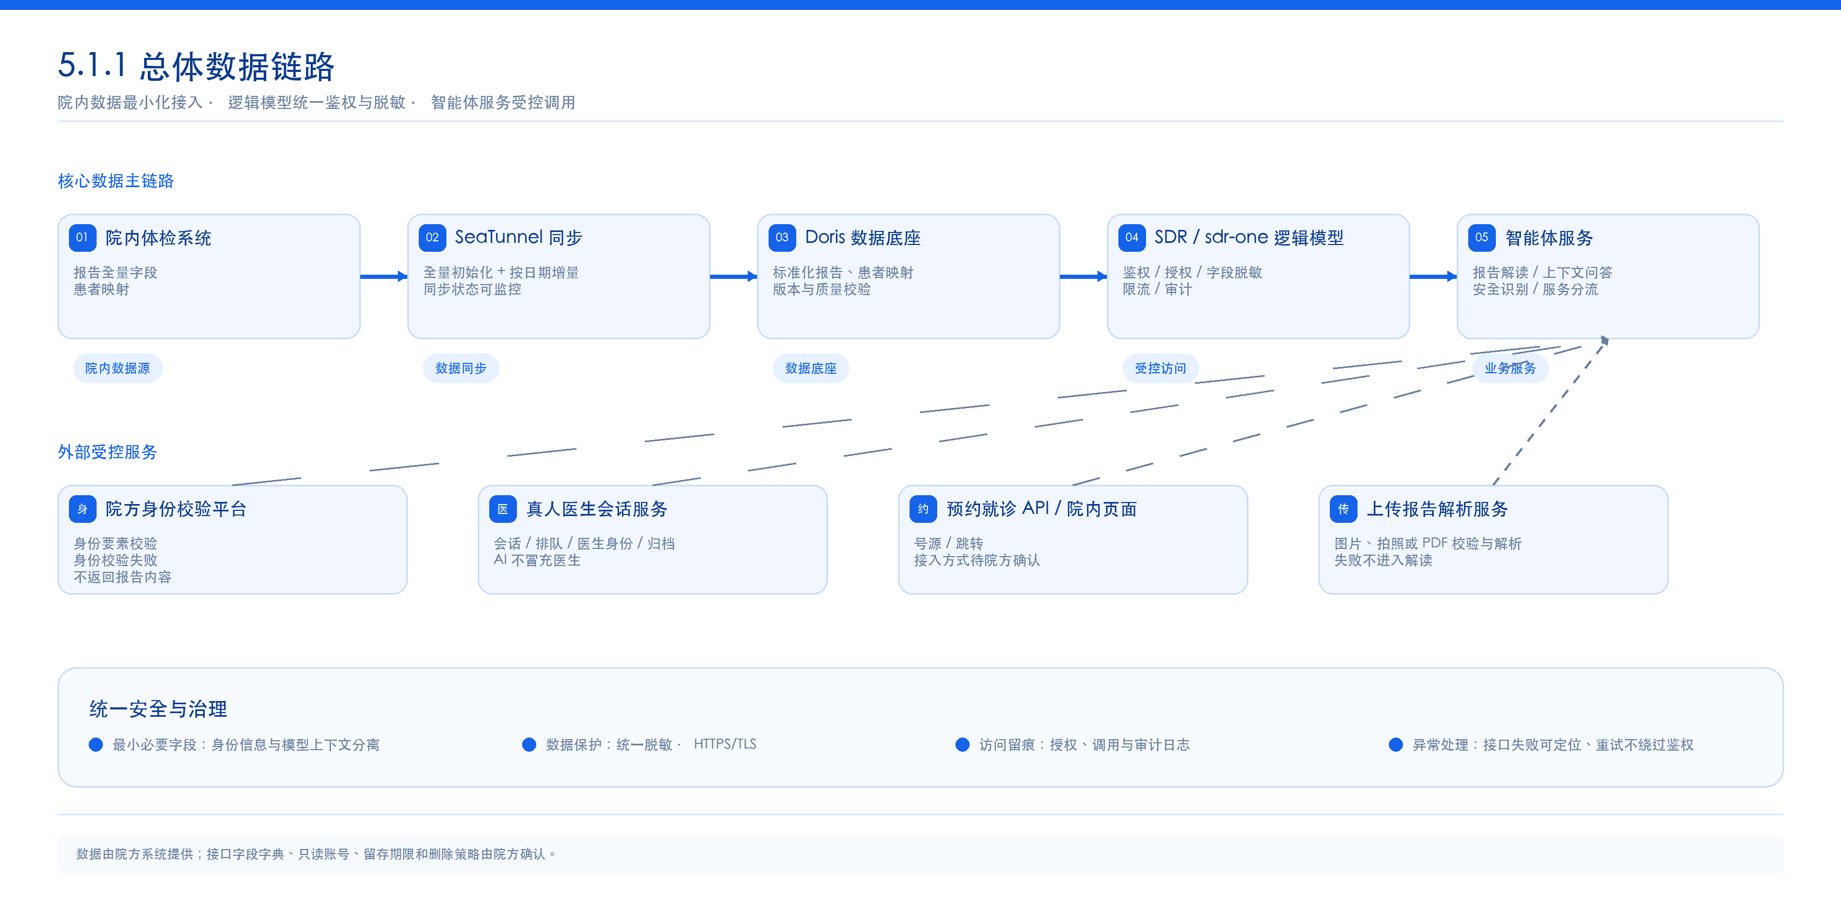
链路说明
- SeaTunnel 将体检报告全量初始化后按日期增量同步至 Doris；SDR/sdr-one 封装逻辑模型，执行鉴权、授权、字段脱敏、限流与审计，智能体经统一服务获取报告，不直接访问源库。
- 同步低峰窗口、T+1/小时级时效由双方确认；按左闭右开时间窗口补数、重跑；完成数据量比对、关键字段抽样校验和失败重试，保留校验报告。
- Doris 不可用时明确提示、告警并以服务不可用兜底，不默认回查源库；受控降级链路如需建设另行确认。
- 业务应用、模型、知识库、数据底座及日志原则上在院内或批准的本地资源池部署；云模型/云语音仅为另行审批的可选方案。
5.1.2 外部接口清单
接口 | 方向 | 提供方 | 主要内容 | 说明
身份校验接口 | 院内 → 智能体 | 医院认可的身份平台 | 患者身份要素校验结果 | 校验失败不返回报告内容
报告查询接口（源字段/视图） | 院内 → 数据底座 | 院内体检系统 | 报告全量字段、患者映射 | 院方提供表/视图字典与只读账号
真人医生会话接口 | 智能体 ↔ 会话服务 | 院内/乙方会话服务 | 会话建立、排队、医生身份、归档 | AI 不冒充医生
预约就诊接口 | 智能体 → 院内 | 院内预约系统 | API 实时号源或页面跳转 | 是否接入待确认
日志接口 | 智能体 → 院内日志平台 | 医院 | 审计与运行日志 | 敏感明文不入普通日志
上传报告解析服务 | 患者端 → 智能体 | 智能体 | 图片、拍照或 PDF 文件校验、解析与结果回传 | 仅患者主动上传；解析失败返回原因，不进入解读

